**弹性福利管理系统**

**V1.0**

**用户手册**

**xxx-版权所有**

目录

1引言信息。

### 3.6.2 分配人员列表

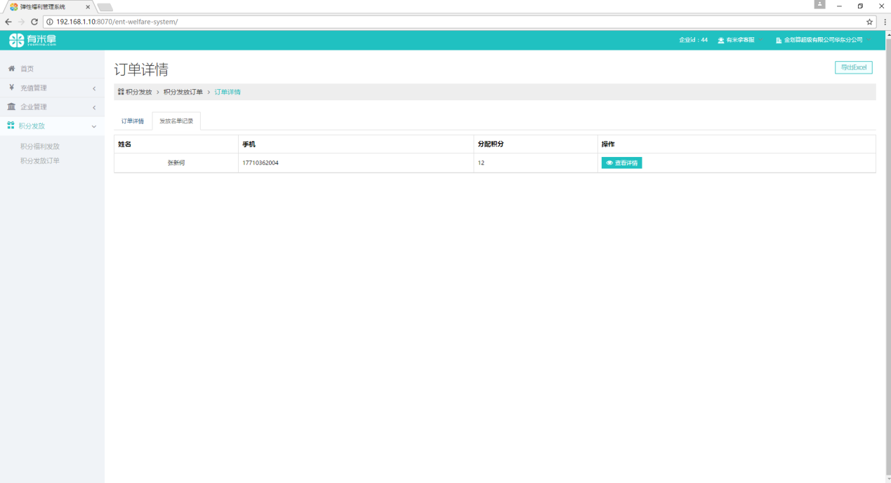

图3-6-3 分配人员列表

点击发放名单记录，则可查看该订单发放的具体人员信息以及人员分配的积分数。点击导出excel，即可生成该订单的积分发放详情的excel文件，便于用户的保存，传阅。